1. **יצירת מדבקות חדשות**
   1. פותחים את התוכנה Labeling Manager ולוחצים על 1 ליצירת מדבקות חדשות
   2. מכניסים מק"ט מוצר
   3. במידה ולמוצר אין תיקייה, מאשרים יצירת תיקייה חדשה על ידי לחיצה על Y
   4. התוכנה יצרה תיקייה חדשה עבור המק"ט מוצר שהוכנס ופתחה קובץ script.txt
   5. יש למלא את הקובץ לפי השיטה המוצגת מטה:
      1. PART_NUMBER – הגדרת מק"ט מוצר. לפונקציה זו פרמטר אחד
      2. DESCRIPTION – הגדרת תיאור מוצר
      3. ORDER_NUMBER – הגדרת מספר הזמנה
      4. DRAWING – הגדרת מ"קט שרטוט
      5. REV – הגדרת גרסת שרטוט
      6. BOM – הגדרת גרסת BOM
      7. SERIAL_NUMBER_FORMAT – פורמט מספר סידורי (FLT0000-0000, F0000-0000)
      8. BALLOON – הגדרת בלון. פקודה זו יש לעשות לכל בלון (ראו לפי הדוגמא)
         1. Balloon Number – מספר בלון. מידע זה יש להשיג מה-BOM
         2. TMS Part Number - מק"ט של TMS. מידע זה יש להשיג מה-BOM
      9. LBL – הגדרת סימון. פונקציה זו יש לעשות לכל סימון, ראו דוגמא בהמשך.
         1. Label Name – השם של הסימון (למשל P1). מידע זה יש להביא מהשרטוט
         2. Balloon Number – מספר בלון. מידע זה יש להביא מהשרטוט
      10. MAIN_LBL – הגדרת סימון ראשי. פונקציה זו יש לכתוב פעם אחת כי יש רק סימון ראשי אחד. במידה ויש סימון ראשי נוסף ניתן להגדירו כסימון רגיל ואז לתקן ידני לסימון ראשי. אבל זה מקרה נדיר
          1. Balloon Number – מספר בלון. מידע זה יש להביא מהשרטוט
   6. ראו דוגמא באיורים מטה

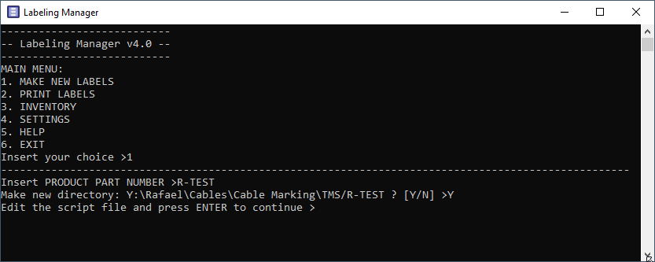איור 1 - הגדרת מק"ט חדש בתוכנה

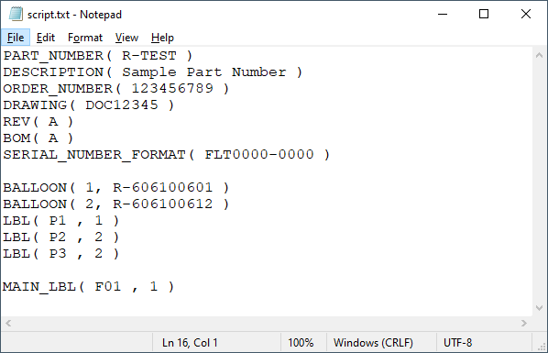איור 2 - מילוי דוגמא של קובץ script.txt

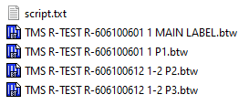איור 3 - התוכנה יצרה את הקבצים הבאים

* 1. כעת ניתן לערוך את הקבצים החדשים בעזרת ה-BarTender
  2. במידה וזה לא מצליח, יש להבין כיצד התוכנה הזאת פועלת
     1. מה שהתוכנה עושה, היא משתמשת בקוד שרשמנו בקובץ script.txt כדי לקחת קבצים הקיימים בתיקיה _Templates_ וליצור עותק שלהם בתיקיה של המוצר
     2. הקבצים בתיקיה _Templates_ נקראים לפי פורמט קבוע (ראו בתיקיה)
     3. הקבצים האלה הם למעשה תבניות
     4. במידה והתוכנה לא מצליחה לייצר את הסימוני חוטים, יש לבדוק ש-א’ הקוד בקובץ script.txt כתוב באופן תקין, וב’ שקיימת תבנית עבור המק"ט TMS שהוגדר
     5. במידה ואין תבנית, יש ליצור אותה ולקרוא לה בשם לפי הפורמט של כל התבניות האחרות
     6. המלצה – אם ה-TMS צהוב בפועל, לעשות לו רקע צהוב בקובץ למניעת בלבול

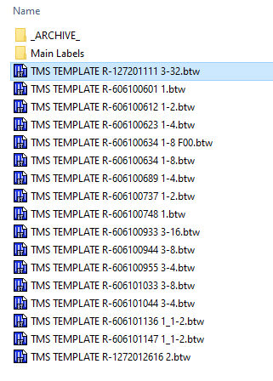איור 4 - תבניות של קבצים ל-TMS רגיל

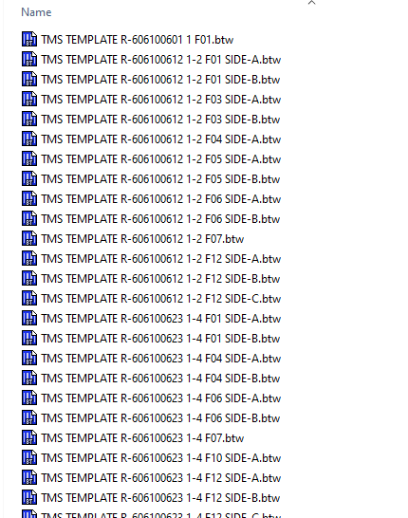איור 5 - תבניות של קבצים ל-TMS ראשי

1. **הדפסת מדבקות קיימות**
   1. פותחים את התוכנה Labeling Manager
   2. לוחצים על 2 להדפסת מדבקות קיימות
   3. מכניסים פקודת עבודה
   4. מכניסים מק"ט הרכבה
   5. מכניסים גודל פק"ע
   6. מכניסים מספר סידורי ראשון [על פי הפורמט המוצג]
   7. מכניסים גרסת הרכבה PR [או משאירים ריק לערך 00]
   8. התוכנה תפתח באופן אוטומתי את כל הסימונים שיש להדפיס
   9. התוכנה תייצר ותפתח טופס אישור הדפסת סימוני חוטים

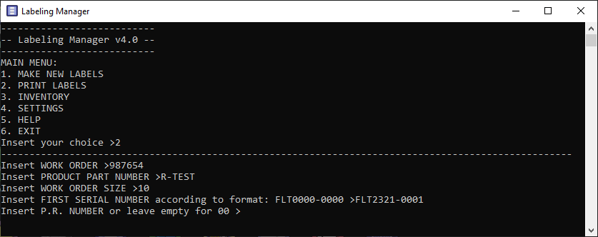איור 6 - מילוי מידע בתוכנה לצורך הדפסת סימוניות

* 1. מדפיסים סימון אחד מכל סוג ואת הטופס ומביאים לאישור QA
  2. לאחר קבלת האישור והטופס אישור חתום ניתן להדפיס את כל הסימוניות

1. **ניהול מלאי**
   1. לכל קופסה או גליל TMS יש מספר קופסה ייחודי
   2. ראו הוראות עבור הוספת קופסה חדשה או מחיקת קופסה קיימת
   3. הוספת קופסה חדשה
      1. פותחים את התוכנה Labeling Manager
      2. לוחצים על 3 לניהול מלאי
      3. התוכנה תציג מלאי קיים

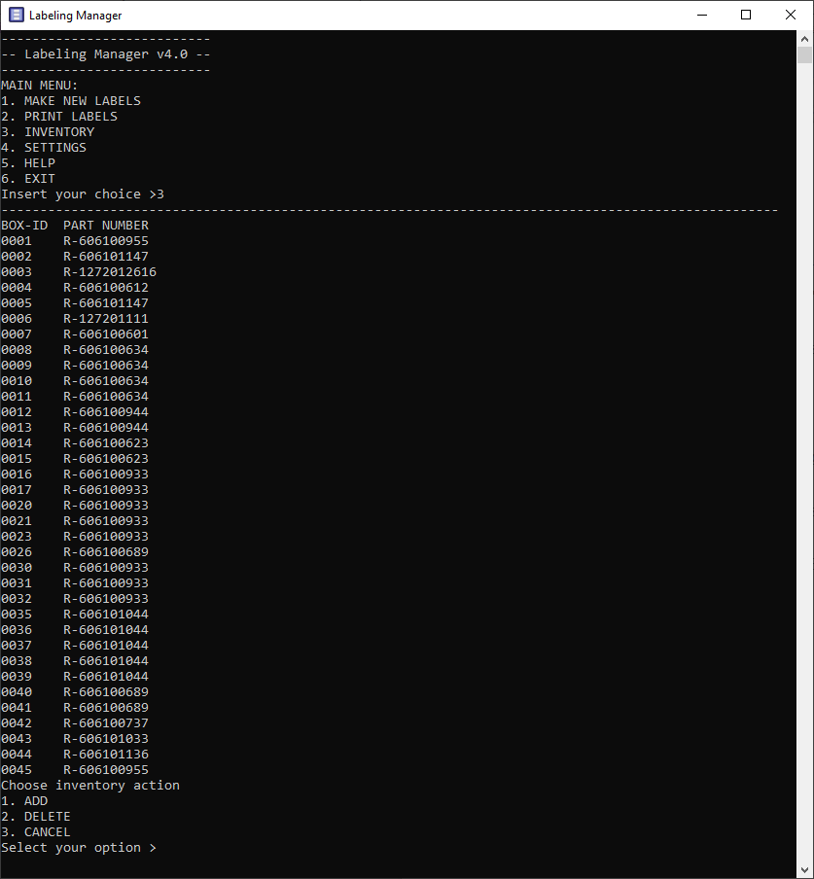איור 7 - הליך כניסה לניהול מלאי דרך התוכנה Labeling Manager

* + 1. לוחצים על 1 כדי להוסיף קופסה חדשה [או על 3 אם ברצונכם לצאת מניהול מלאי]
    2. מכניסים מק"ט של ה-TMS החדש

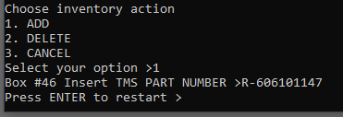איור 8 - הוספת קופסת TMS חדשה למלאי

* + 1. התוכנה תפתח באופן אוטומתי מדבקה לבנה עם מק"ט, גודל, ומספר קופסה של ה-TMS
    2. יש להדפיס מדבקה זו ולהדביר על גבי הקופסה
  1. מחיקת קופסה קיימת
     1. פותחים את התוכנה Labeling Manager
     2. לוחצים על 3 לניהול מלאי
     3. התוכנה תציג מלאי קיים [ראו איור 3.3.3-1]
     4. לוחצים על 2 כדי להסיר קופסה קיימת [או על 3 אם ברצונכם לצאת מניהול מלאי]
     5. מכניסים או סורקים מספר קופסה מהמדבקה הלבנה

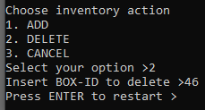איור 9 - מחיקת קופסה קיימת מהמלאי

1. **הגדרות**
   1. יש לוודא כי התוכן של הקובץ Settings.txt ממולא לפי הקריטריונים הבאים:
   2. Labeling folder > המיקום של כל קבצי הברטנדר, למשל:  
      Labeling folder > C:\Cable Marking
   3. יש לוודא כי התוכן הוקלד באופן תקין לפי הפורמט KEY > VALUE
2. **קבצים קשורים**
   1. מעבר לקבצים עליהם מדובר בסעיפים הקודמים, להלן רשימת קבצים נוספים הקשורים בתוכנה
   2. Labeling folder/.Templates
      1. התיקיה בה נמצאים התבניות של כל המדבקות
   3. Labeling folder/.Templates/Main Labels
      1. התיקיה בה נמצאים התבניות של כל המדבקות הראשיות
   4. Labeling folder/.Database/INV Part Numbers.csv
      1. טבלה זו תמולא באופן אוטומתי ע"י התוכנה והיא מכילה את השדות הבאים:
      2. Flex Part Number – מק"ט פלקס
      3. Customer Part Number – מק"ט לקוח
      4. Description – תיאור
   5. Labeling folder/.Database/Inventory.csv
      1. טבלה זו תמולא באופן אוטומתי ע"י התוכנה והיא מכילה את השדות הבאים:
      2. Box-ID – מספר קופסא
      3. Part Number – מק"ט פלקס
   6. Labeling folder/.Database/Printed Work Orders.csv
      1. טבלה זו תמולא באופן אוטומתי ע"י התוכנה
      2. הטבלה מייצגת את הפק"עות שכבר הודפסו והיא מכילה את השדות הבאים:
      3. Work Order – פק"ע
      4. Date Printed – התאריך בו היא הודפסה
      5. First SN – הסידורי הראשון בפק"ע
      6. Size – כמות המוצרים בפק"ע (גודל הפק"ע)
   7. Labeling folder/.Database/LBL DATABASE AR00179 INV.btw
   8. Labeling folder/.Database/Inventory LBL.csv
      1. טבלה זו תמולא באופן אוטומתי ע"י התוכנה
      2. טבלה זו היא בסיס הנתונים של המדבקה בסעיף 5.6 והיא מכילה את השדות הבאים:
      3. BoxID – מספר קופסא
      4. PartNumber – מק"ט פלקס
      5. Description – תיאור